## Что самое страшное может произойти для клиента? Рассматриваем курс Единорожка в формате повторяя за мной

Что для клиента деньги на ветер? Как закрыть эти возражения?

* не получится нарисовать лицо

Этот курс как раз и создан для получения навыков росписи лица, вас будет также сопровождать куратор и можно будет задать вопросы, страхи и желания автору курса на живых вебинарах

нарисовать надо всего 4 элемента - глаза, нос, губы и тени. В курсе уже дан шаблон милого личика и 7 подробных видео по росписи.

* не получится аккуратно сшить куклу

Чтобы получилась аккуратная куколка важно соблюдать не так много правил. В курсе подробно разобран каждый этап создания куколки. Отдельные уроки по каждому элементу тела и даже как сделать маленькие аккуратные пальчики. А еще лайфхаки, как просто сделать так, чтобы детальки стали идеальными.

* не получится сделать волосы

В создании прически все достаточно просто. Надо только правильно выбрать тресс и все получится. В курсе я подробно рассказываю какие трессы брать и даю ссылки у каких поставщиков это лучше делать.

* не получится набить куклу правильно

для набивки главное правильно выбрать наполнитель и обязательно применять лайфхаки, которые я даю на курсе.

* не найду клиентов (я бы не рассматривала этот вопрос на данном этапе. этот курс не продается в формате получи новую профессию. Этот курс в формате получи новое хобби, получи заряд эмоций от того что делаешь руками)
* качество, профессионализм материала МК ??? не поняла вопрос
* не найду нужных материалов

все ссылки я даю, можно купить сразу весь набор

* не будет поддержки кураторов, мастера

обратная связь в чате поддержки+еженедельные вебинары обратной связи

* нет времени

Согласна, время самый ценный наш ресурс и его всегда не хватает. Но вот на что мы его тратим это самый большой вопрос. Часто мы просто бегаем в круговороте забот и забываем про себя. Не успеваем жить. Может быть сейчас вселенная дает вам знак что пришла пора ощутить жизнь на полную катушку?

Планируем курсы на сезон отпусков или длительных праздников

* перегорю, не будет мотивации

к сожалению это ваша ответственность. Если вы не готовы взять ответственность за свой результат, то нам к сожалению не по пути. Я не смогу протянуть свои руки через пространство и сделать куклу за вас.

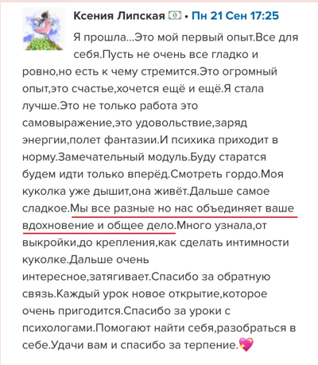

У нас есть бальная система и плюшки за них  
  
Это вопросы уже про саму куклу? Да

* потеряется посылка

Верну деньги или сделаю повтор

* что то сломается в дороге

Текстильные куклы, в отличии от будуарных или шарнирных, тем и хороши, что ломаться в них практически нечему. Она на 95% состоят из ткани.

Роспись личика делается акриловыми стойкими красками. Им не страшна ни вода, ни солнце. Но если все же случится такое, что кукла пострадает в пути - я бесплатно починю и приведу в первоначальный вид.

* не понравится

Если это готовая работа - то вы ее уве видите на фото, и можете смело принять решение.

Если это кукла на заказ с учетом ваших пожеланий, то в процессе работы я всегда посылаю промежуточные фото. И дорабатываю и корректирую куклу до тех пор, пока результат не будет полностью устраивать.

* не понравится тому, кому дарю

Если есть такие опасения, то рекомендую приобрести подарочный сертификат на куклу, они у меня есть. А получатель уже сам выберет и закажет куклу, которая ему точно понравится.

## Какие квалифицирующие вопросы можно задавать клиентам?

1. разделение по аудитории -
   1. Вас интересуют куклы или их создание?
2. По интересам -
   1. Скажите, вы хотите создавать куколок для себя и близких или монетизировать ремесло?
   2. Вы хотите попробовать создать или уже делали?

## Что можно допродавать?

В том числе и не из вашей ниши.

Например - наборы ткани, ленты инструментов для куклы

Аксессуары для куклы.   
  
наборы тканей и материалов продают мои партнеры. Это очень трудозатратно по сборке и отправке.   
Я допродаю отдельные МК по разным видам одежды и обуви  
наборы для создания мебели  
Наборы для сборки куклы ( в наборе расписанная голова и прошитые детали куклы) хорошо подходит тем, кто боится росписи.

## Что можно предлагать как повод купить сейчас - скидки, бонусы

Бонусы:

Список фонов и аксессуаров для фото

Мастер-класс сумочка для куклы

Чек-лист контроля работы на каждом этапе

Чек лист при отправке куклы

Чек лист по фотографии

Урок по гармонии куклы

Крючек мастер класс по шапке

Продукты:

Бесплатный вебинар “Идеальная кукла за 7 дней”

Моя первая кукла - Для снижения риска

Курс “Мастер текстильной куклы” - конец января

Курс “Сшей со мной Единорожку” 5900

Шаблон личика - 790 р

Полезные посты:

Результаты учениц <https://www.instagram.com/p/CG-B5UejAGz/?igshid=7v51wazse2t2>

<https://www.instagram.com/p/CElm5BNDKQ-/?igshid=1e19u1d7k2n6b>

Упаковка куклы и что с ней идет <https://www.instagram.com/p/CB6QiV7j6MV/?igshid=b337vqje8ig5>

Как ухаживать за куклой <https://www.instagram.com/p/B_RUimFDTq0/?igshid=1lgmxtas6ti2f>

77 причин купить текстильную куклу

https://www.instagram.com/p/B-NEheYDVuQ/?igshid=8d0ckbptyr0z

Полезные активные посты:

Съемка кукол

<https://www.instagram.com/p/CIDE4vCjFJt/?igshid=y2s7sexcyalk>

готовая кукла #valerika_pari_вналичии

Мини #valerika_pari_мини 6000

Стандарт #valerika_pari_стандарт 9000

Портрет #valerika_pari_портрет от 13000

Набор #наборыЛистОжидания 2500 - сомнительный способ ожидания, никогда не знаешь как он продвигается и продвигается ли.   
именно поэтому он и сделан. показать очередь. волшебная штука для увеличения спроса на ровном месте.

Как вариант вести excel, заносить в него аккаунты или имена с датой вступления в очередь и датой получения набора. + предупреждать заранее о том, что подошла очередь. Ведь человек может забыть про нее, и тогда целесообразно отправить следующему в очереди.

Вопрос-ответ #vp_вопросОтвет

Умывание куклы #vp_краштест

Меня очень смущает этот пост <https://www.instagram.com/p/CD3p4fVDILy/?igshid=1rsplm36jngnl> в нем читатель отправляется читать, вместо того чтобы задать вопрос. Люди не любят читать

И везде отправляете на бесплатный МК в шапке, но он не записан и сейчас там продажа курса. Это сбивает с толку и дальше знакомится с аккаунтом не хочется

Так как в постах постоянные ссылки на МК и курсы, предлагаю поправить тап линк и добавить все МК на него. Тоже и с заказом кукол.

в посте <https://www.instagram.com/p/B-jwHd4j1Gz/?igshid=qbulylojcizd> написано, что через шапку можно купить куклу

# Скрипт новый подписчик

Добрый день!

Благодарю за подписку 💝, очень рада видеть вас на моей странице 🌹

В моем блоге вы узнаете особенности создания куклы, одежды и аксессуаров к ней.

А так же можете заказать для себя или своих близких одну из моих кукол под заказ.

Что вам больше интересно, о создании куклы или о самих куклах?

# Скрипт новый подписчик - создание куклы

О создании куклы я могу говорить вечность, но вкратце про мой блог:

Про материалы, которые я использую и почему, можно почитать по хэштегу #vp_проматериалы

Про опыт, творчество и изобретения - #vp_изобретаю

Немного о продвижении и продажах кукол - если вы начинающий мастер, вам будут интересны посты:

<https://www.instagram.com/p/CCl5I5Cjsvz/?igshid=53xuit4scx5v> - подготовится к первой продаже

<https://www.instagram.com/p/CBp_DWWDHwi/?igshid=zf4ya06enz5v> - создание выкройки одежды

<https://www.instagram.com/p/CBQZyE9FiLA/?igshid=wtuhdrajteqn> - что внутри куколки

<https://www.instagram.com/p/CA45jR5gbYR/?igshid=zm3q58y310b9> - упаковка куколки

и другие не менее интересные посты.

А еще у меня для вас сюрприз!

Всем новым подписчикам мастер-класс по созданию шапочек в подарок!

Ссылка на МК

Вы хотели бы создать первую куклу или уже есть опыт создания кукол?

## Новый подписчик - первая кукла

Это прекрасное начинание и волшебство!

Для начинающих у меня есть прекрасный курс “Сшей со мной Единорожку” в стиле - повтори за мной.

Длительность курса - 3 недели. Здесь по шагам в подробных видео даны все основные этапы создания куклы. К урокам прилагаются схемы, которые помогут облегчить и упростить процесс создания. В этом курсе дана упрощенная выкройка тела куклы. Самая простая техника росписи - пастелью, и конечно в конце собираем образ нашей миленькой единорожки - платье, трусишки, сапожки, ободочек и друг на палочке. А записи останутся в доступе на 3 месяца!   
  
В результате этого курса вы получите свою миленькую куколку единорожку и поймете близок ли вам путь мастера-создателя.

Стоимость курса - 5900 руб. Сейчас у нас проходит предновогодняя акция, при любом заказе” Мастер-класс сумочка для куклы” в подарок.

Акция действует до 30.12.2020

Вам удобнее заниматься в будние дни или выходные?

________________________________-

----------------

Вы как раз сможете попасть на живой вебинар с автором курса. И она ответит на все ваши вопросы во время вебинара.

Итак, вы оплачиваете курс “Сшей со мной Единорожку” на сумму 5900 р

Предлагаю добавить к курсу еще урок по фото за ~~1200~~ 790 рублей, потому что он сможет помочь вам красиво презентовать вашу работу миру и сделать ее неотразимой, даже с начальным навыком создания куколок.

предложение по фото уроку действует только 3 дня.

Как вам предложение?

------------------------------------------------

## Новый подписчик - с навыком

Я рада, видеть коллегу :)

И приглашаю на бесплатный вебинар “20 ошибок которые убивают ваши результаты и продажи”. Ссылка на регистрацию:

Еще у меня есть сюрприз для новых подписчиков. При заказе одного из вебинаров:

перечисление вебинаров дарю в подарок “Список фонов и аксессуаров” или “чек-лист контроля работы на каждом этапе на выбор”

Какой подарок вы хотите? “Список фонов и аксессуаров” или “чек-лист контроля работы на каждом этапе”?

# Скрипт новый подписчик - лояльность

Добрый день!

Благодарю за подписку 💝, очень рада видеть вас на моей странице 🌹

Решила лично рассказать про мой блог и что интересного для себя, вы можете найти:

#vp_изобретаю - мои опыты и изобретения при создании кукол

#valerika_pari_вналичии - куколки в наличии

#vp_проматериалы - про материалы для изготовления.

Интересные посты:

<https://www.instagram.com/p/CBQZyE9FiLA/?igshid=wtuhdrajteqn> - что внутри куколки

[https://www.instagram.com/p/CB6QiV7j6MV/?igshid=b337vqje8ig](https://www.instagram.com/p/CB6QiV7j6MV/?igshid=b337vqje8ig5) - упаковка куколки

<https://www.instagram.com/p/B_RUimFDTq0/?igshid=1lgmxtas6ti2f> - как ухаживать за куколками

<https://www.instagram.com/p/CG-B5UejAGz/?igshid=7v51wazse2t2> результаты моих учениц

А так же у меня регулярные розыгрыши и игры в постах, ставьте напоминания, чтобы не упустить интересную активность :)

Желаю вам отличного настроения!

# Скрипт по лайкам

Привет!

В моем блоге много красивых куколок, и полезной информации о их создании.

А еще, я регулярно провожу игры и розыгрыши в моих постах.

Подписывайтесь и ставьте себе напоминания чтобы не пропустить!

скриншоты лайков (от 3х) с отметкой в сторима

# Скрипт по комментариям

Комментарий - А сколько стоит курс по росписи лица?

Ответ - возможны варианты. Подробнее напишу в директ

# Скрипт по комментариям ответ в директ

Добрый день!

В комментариях вы спрашивали о курсе по росписи лица.  
Вы хотите попробовать создать или уже делали?

------------------

## Создать

Для начинающих у меня есть прекрасный курс “Сшей со мной Единорожку” в стиле - повтори за мной.

Длительность курса - 2 недели. Здесь по шагам в подробных видео даны все основные этапы создания куклы. К урокам прилагаются схемы, которые помогут облегчить и упростить процесс создания. В этом курсе дана упрощенная выкройка тела куклы. Самая простая техника росписи - пастелью, и конечно в конце собираем образ нашей миленькой единорожки - платье, трусишки, сапожки, ободочек и друг на палочке. А записи останутся в доступе на 3 месяца!   
  
В результате этого курса вы получите свою миленькую куколку единорожку и поймете близок ли вам путь мастера-создателя.

Стоимость курса - 5900 руб. Сейчас у нас проходит предновогодняя акция, при любом заказе” Мастер-класс сумочка для куклы” в подарок.

Акция действует до 30.12.2020

Вам удобнее заниматься в будние дни или выходные?

## Улучшить навыки

Для повышения навыков росписи лица у меня есть большой 4-х недельный курс “Мастер текстильной куклы”

В курсе представлены 2 различные выкройки тела куклы и способы их трансформации. 3 различные техники росписи. 2 варианта создания прически. Секреты обуви без колодки. САМОЕ ГЛАВНОЕ - на этом курсе мы учимся рисовать, а не срисовывать чужие работы, ищем свой стиль и “свое лицо” куклы. И в финале показываю красиво презентовать миру свою работу без дорогой фототехники.

В результате - Вы получите ВСЕ базовые знания и навыки необходимые кукольнику. На этом фундаменте вы сможете развивать свое мастерство комбинируя все, чему научились на курсе. ну и конечно в конце курса вы получите свою уникальную неповторимую куколку. А чаще всего ученицы делают 2 или 3.

Или вебинар “Структура попкулярного личика”

Что вам больше нравится - Курс или вебинар?

________________________________

### Курс

У этого курса 3 тарифа:

- для тех, кто хочет стать уникальным мастером.

- кто уже понял что создание кукол это то, что вдохновляет и наполняет, то что хочется делать снова и снова.

- для тех, кто мечтает стать известным кукольником.

На этом курсе я даю все основные навыки, которые пригодятся кукольнику в дальнейшей работе.

Курс стартует во второй половине января, а предшествовать ему будет бесплатный вебинар “20 ошибок которые убивают ваши результаты и продажи”.

Для записи на вебинар перейдите по ссылке

Сейчас проходит подарок, при бронировании места на курсе до 01.01.2020г. Вы получаете в подарок мастер-класс “новогодняя история” (комплект мастер-классов по созданию зимнего образа для куколки)

Готовы забронировать место на курсе?

К сожалению красивое личико невозможно нарисовать на неидеальной голове. Именно поэтому я не продаю отдельно мастер-класс по росписи. Мне важно чтобы результат ваших трудов вас не расстроил.

У меня есть 2 полноценных курса с обратной связью:  
1. “Единорожка. Сшей со мной” длительность 3 недели. Цена 5900. для тех, кто хочет попробовать первый раз сшить куклу. Здесь по шагам в подробных видео даны все основные этапы создания куклы. К урокам прилагаются схемы, которые помогут облегчить и упростить процесс создания. В этом курсе дана упрощенная выкройка тела куклы. Самая простая техника росписи - пастелью. и конечно в конце собираем образ нашей миленькой единорожки - платье, трусишки, сапожки, ободочек и друг на палочке.   
  
В результате этого курса вы получите свою миленькую куколку единорожку и поймете близок ли вам путь мастера-создателя.  
  
2. “Мастер текстильной куклы”. Длительность 4 недели. У этого курса 3 тарифа. этот курс для тех, кто хочет стать уникальным мастером. Кто уже понял что создание кукол это то, что вдохновляет и наполняет, то что хочется делать снова и снова. Курс для тех, кто мечтает стать известным кукольником. На этом курсе я даю все основные навыки, которые пригодятся кукольнику в дальнейшей работе. В курсе представлены 2 различные выкройки тела куклы и способы их трансформации. 3 различные техники росписи. 2 варианта создания прически. Секреты обуви без колодки. САМОЕ ГЛАВНОЕ - на этом курсе мы учимся рисовать, а не срисовывать чужие работы, ищем свой стиль и “свое лицо” куклы. И в финале показываю красиво презентовать миру свою работу без дорогой фототехники.

В результате - Вы получите ВСЕ базовые знания и навыки необходимые кукольнику. На этом фундаменте вы сможете развивать свое мастерство комбинируя все, чему научились на курсе. ну и конечно в конце курса вы получите свою уникальную неповторимую куколку. А чаще всего ученицы делают 2 или 3.

Сейчас проходит подарок, при бронировании места на курсе до 01.01.2020г. Вы получаете в подарок мастер-класс “новогодняя история” (комплект мастер-классов по созданию зимнего образа для куколки)

Когда вам удобнее присутствовать на живых вебинарах утром или вечером по московскому времени? откуда этот вопрос? что за вебинары? что даст ответ на этот вопрос мне или оппоненту?

# Скрипт запрос в директ на курс “Сшей со мной Единорожку”

Добрый день!

Длительность курса -3 недели. Цена 5900 р.

Курс идеален для тех, кто хочет попробовать первый раз сшить куклу. Здесь по шагам в подробных видео даны все основные этапы создания куклы. К урокам прилагаются схемы, которые помогут облегчить и упростить процесс создания. В этом курсе дана упрощенная выкройка тела куклы. Самая простая техника росписи - пастелью. и конечно в конце собираем образ нашей миленькой единорожки - платье, трусишки, сапожки, ободочек и друг на палочке.   
  
В результате этого курса вы получите свою миленькую куколку единорожку и поймете близок ли вам путь мастера-создателя.

Сейчас у нас проходит предновогодняя акция, при любом заказе” Мастер-класс сумочка для куклы” в подарок.

Акция действует до 0.01.2021

Как вам предложение?

# Повышение среднего чека (покупка курса “Сшей со мной Единорожку”)

Итак, вы оплачиваете курс “Сшей со мной Единорожку” на сумму 5900 р

Предлагаю добавить к курсу еще урок по фото за ~~1200~~ 790 рублей, потому что он сможет помочь вам красиво презентовать вашу работу миру и сделать ее неотразимой, даже с начальным навыком создания куколок.

предложение по фото уроку действует только 3 дня.

Готовы?

# Скрипт для рассылки по единорожке

Привет!

Вы интересовались моим курсом и

У меня для вас отличная новость!

с 29.12.2020 по 02.01.2021 проходит новогодняя АКЦИЯ!

Курс “Сшей со мной Единорожку” со скидкой 30% - такой скидки еще никогда не было!

А значит курс стоит 4130 руб. вместо 5900 р!

Длительность курса - 2 недели. Здесь по шагам в подробных видео даны все основные этапы создания куклы. К урокам прилагаются схемы, которые помогут облегчить и упростить процесс создания. В этом курсе дана упрощенная выкройка тела куклы. Самая простая техника росписи - пастелью, и конечно в конце собираем образ нашей миленькой Единорожки - платье, трусишки, сапожки, ободочек и друг на палочке. А записи останутся в доступе на 3 месяца!   
  
В результате вы получите свою миленькую куколку единорожку и поймете близок ли вам путь мастера-создателя.

Скидка действует до 23.59 1 января

Оплатить можно до 23.59 2 января

А 3 января уже первый вводный вебинар!

При оплате сразу открывается урок с обзором материалов и инструментов, и возможность заказать набор материалов для создания куклы и не бегать в новогодней суете.

Переходите по ссылке <https://valerikapari.ru/unicorn_Spec> и подарите себе путешествие в волшебный кукольный мир. Проведите новогодние каникулы с пользой!

# Безопасный шаг

А для того, чтобы вы могли понять подходит вам стиль преподавания, и что будет на курсе, могу предложить Вам ознакомится с первым уроком этого курса.

Скинуть ссылку?

_____________________________________

Отлично!

Вот ссылка на первый урок!

# Возражения

**Дорого**

Курс стоит столько же как и одна кукла, вы можете купить куклу или инструмент для создания кукол и сможете создавать кукол столько сколько захотите.

280 р \день

Первое занятие из курса дать бесплатно.

**Нет времени**

Действительно, времени всегда не хватает. Но это время уделенное себе, своему творчеству, настроению, а возможно и хороший заклад на будущий дополнительный источник дохода. На уроки будет уходить от 30 до 60 минут ежедневно. Разве это не стоит потраченного времени?

Куколки помогают переключиться от рабочих проблем

**Я подумаю**

**Страшно**

Вместе с коучем психологом избавитесь от страхов, которые мешают вам двигаться вперед

**Я никогда не шила**

В этом и прелесть курса “Сшей со мной Единорожку” - он нацелен на начинающих и впервые взявших иглу. Все очень подробно рассказывается в видеоуроках, а на живых вебинарах, вы можете задавать любые вопросы про куколок

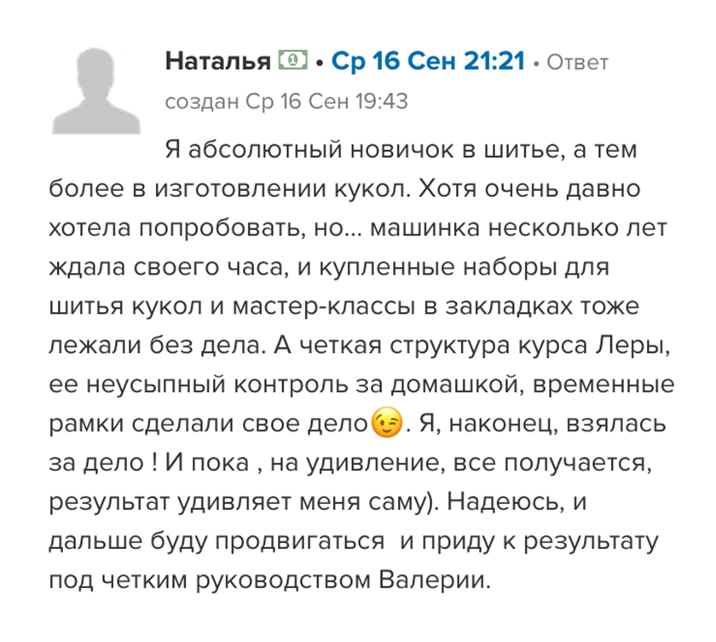

**А если у меня не получится?**

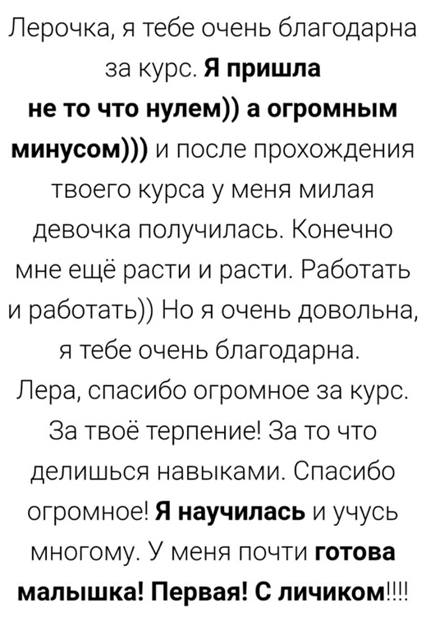

## 

# Отзывы

## Сопровождение куратора

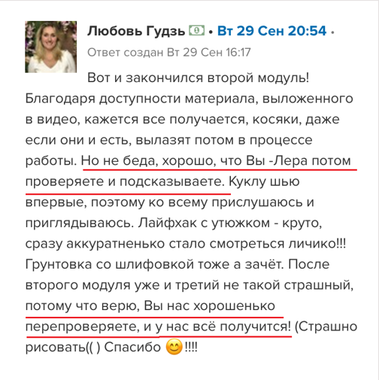

## Страшно

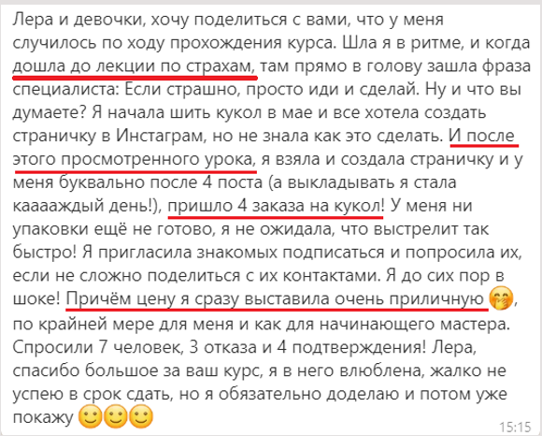

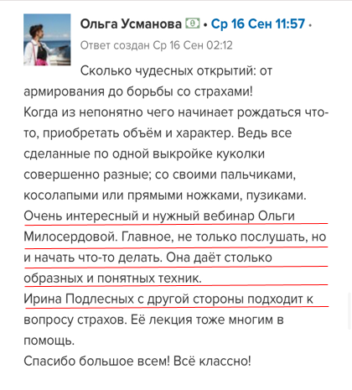

## Роспись лица



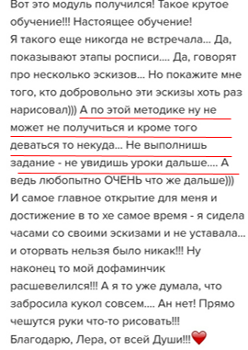

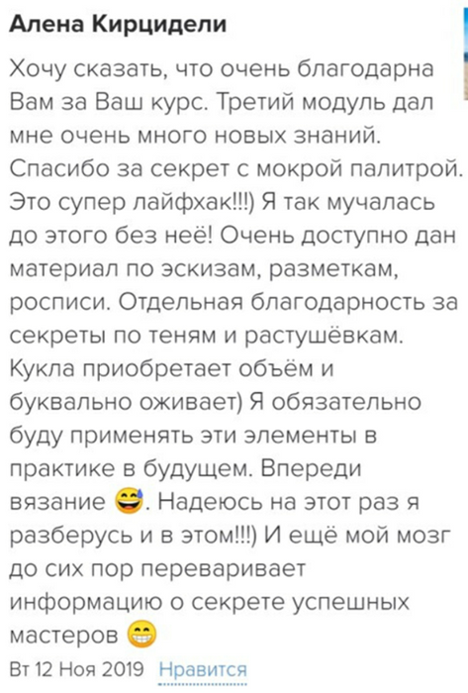

## Одежда



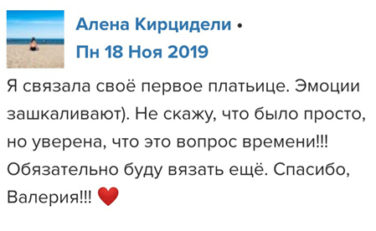

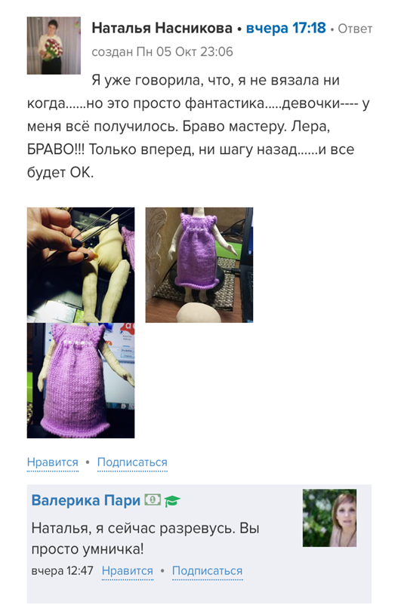

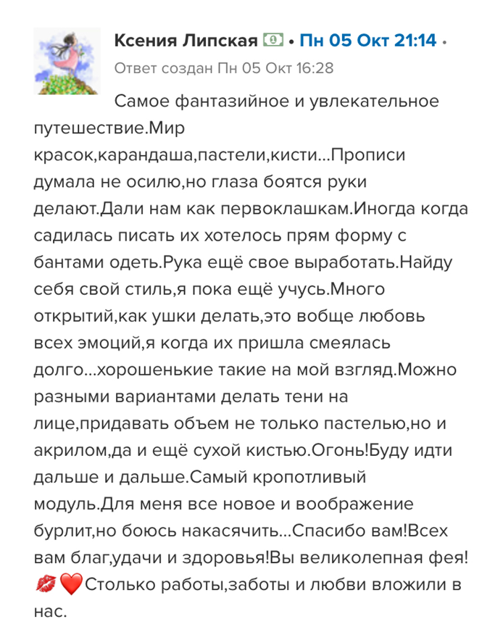

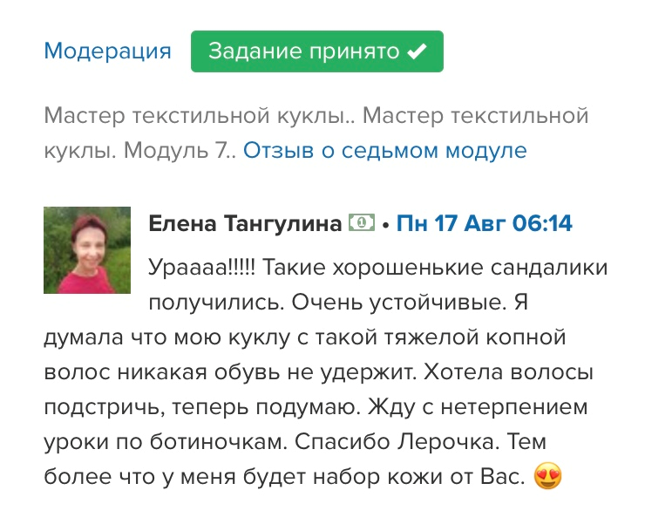

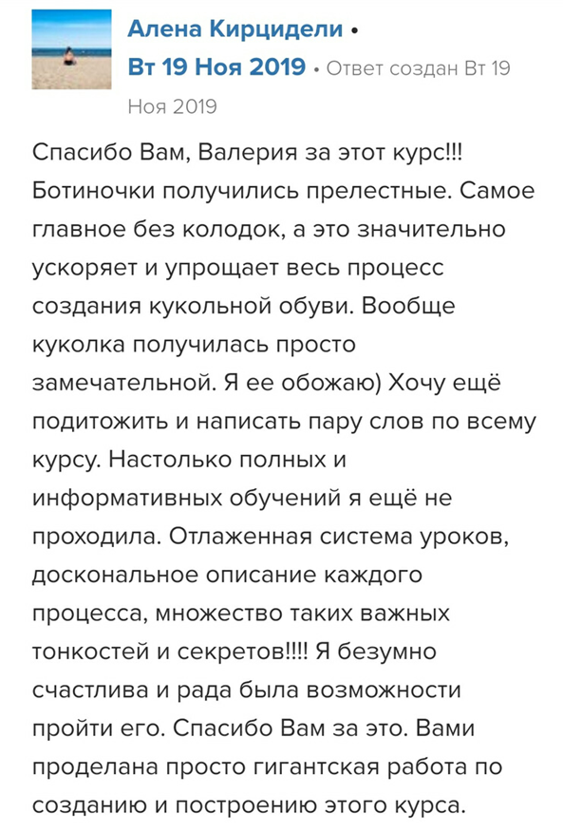

**Мотивация**

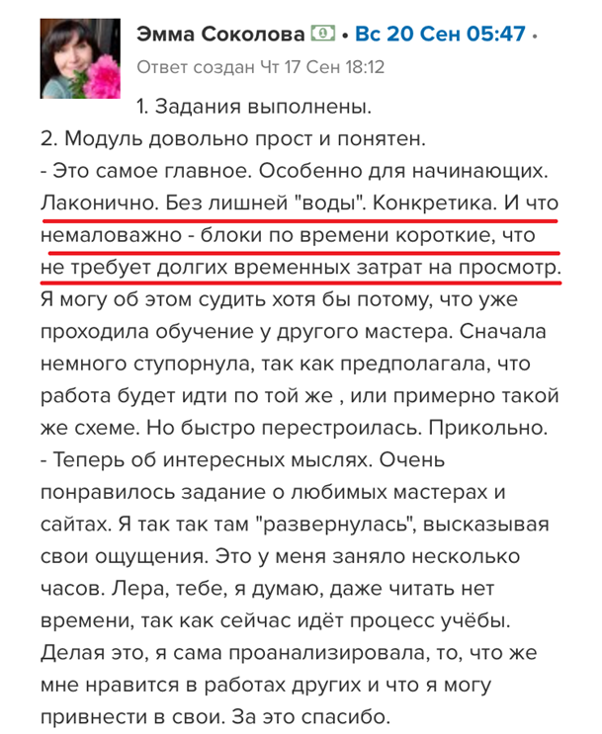

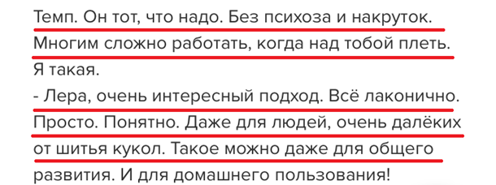

# Список на рассылку от 29.12.2020

**mari.nabazh**

**natalivel52**

**yulia.dobrova2018**

**ketrinliubov**

**olesya.gonsharova**

**sofi81040**

**lozovay197286**

**taniaseregina6839**

**marysica23**

**skarlatova_elena**

**klepova.ol**

**for_newborn_foto**

**fatykovaveraalina**

**tanayasoon**

**paputinamarina**

**zinapolishchuk6967**

**zlatadavidsveta**